**REQUERIMENTO N° 03/2025**

**SR. PRESIDENTE, SRS. VEREADORES E VEREADORAS**

Na forma regimental requeiro à Mesa, que após ouvir o Plenário, seja constatado em ata dos nossos trabalhos e comunicado através de ofício desta Presidência a Exma. Prefeita de Cajazeiras Maria do Socorro Delfino Pereira e ao Secretário de infraestrutura o Sr. João Vitor Mendes de Almeida, solicitando a manutenção e troca da iluminação pública atual por iluminação de LED, na Rua VITÓRIA BEZERRA, no Bairro São Francisco.

**JUSTIFICATIVA**

A população da referida rua solicita que seja feita manutenção e troca da iluminação pública atual por uma iluminação do tipo LED pois, a mesma encontra-se precária sendo que em alguns pontos ela está totalmente em falta, necessitando de solução urgente para este problema, tendo em vista que uma iluminação pública de qualidade é necessária para que as pessoas possam circular com tranquilidade pela cidade, oferecendo conforto e segurança para os moradores.

**PLENÁRIO EDMILSON FEITOSA CAVALCANTE, EM 31 DE JANEIRO DE 2025.**

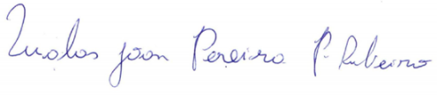

**LUALAS JOAN PEREIRA PONTES RIBEIRO**

**VEREADOR SOLIDARIEDADE**